畢業專題 成果報告書

QRFOOD食品營養網站

主顧411

指導教師：葉介山

專題學生：
高育新
徐紹航
徐玉樵
張智翔

● 前言

本組QRFOOD食品營養網站所製作的專題內容為與食營系合作，共同架設一個能透過QRcode連結並快速了解自己所食用的食品之營養成分、原料、熱量等相關資訊的網站，而此網站也能透過使用者登入後，詳細記錄每位使用者的飲食情況，並以詳細數據呈現，可讓使用者透過此一功能，決定自身的飲食情況該如何進行調整。

該網站為以另一網站-ARfood為發想，期望以更加便利的方式，能夠獲得相同甚至更高的成果，使使用者能在無負擔、相當直覺的情況下清楚了解自己所食用的任何食品。

● 系統功能

- 可透過註冊獲得個人帳號，詳細記錄自身營養狀況。
- 瀏覽各餐廳各店家餐點資訊、照片及熱量。
- 紀錄當日所食用餐點，並計算出熱量，以便使用者清楚了解當日熱量攝取情況。
- 快速連結至各大食品資訊網站，瀏覽各類資訊。
- 透過與APP連動，可利用QRcode掃描方式快速瀏覽及紀錄餐點資訊。

● 系統特色

本網站與市面上各種食品資訊網站最大不同為 : 與APP進行連動，能透過QRcode掃描方式記錄資訊，因此能夠更快更便利的對自身的飲食攝取情況做紀錄，不需手動輸入各種資料。
並且我們不同於其餘網站，只能單純的察看各餐點的營養成分，同時也能透過帳號登入，無論是當天、前天甚至2個禮拜前使用者所攝取熱量之資訊，皆可一目了然。

● 使用對象

因本網站目前所記錄餐廳範圍只以靜宜大學校內3間餐廳為主，因此服務對象暫時以校內師生為主，之後或許計畫擴大紀錄範圍至北勢東、東海等周邊商家。

● 使用環境

PHP語言
● 開發工具

XAMPP
Notepad++文字編輯器

● 系統畫面

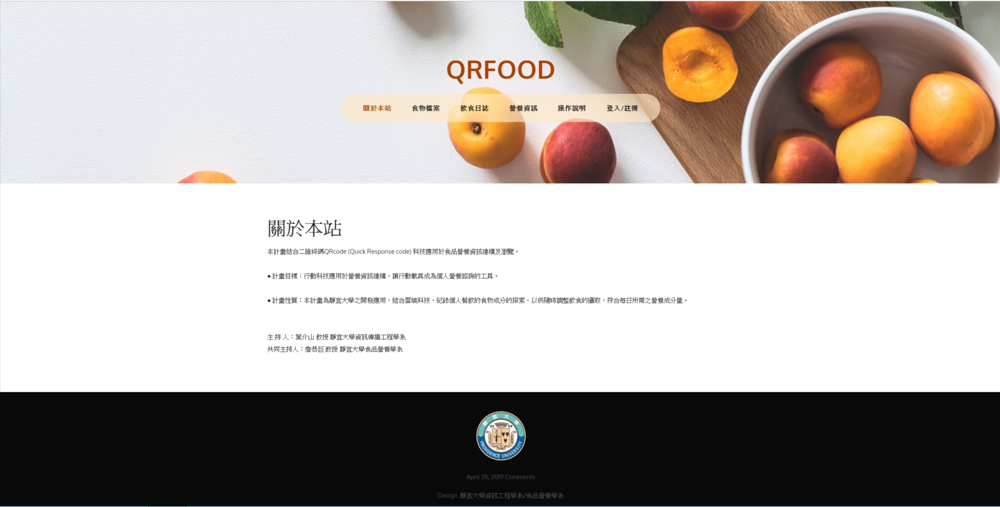
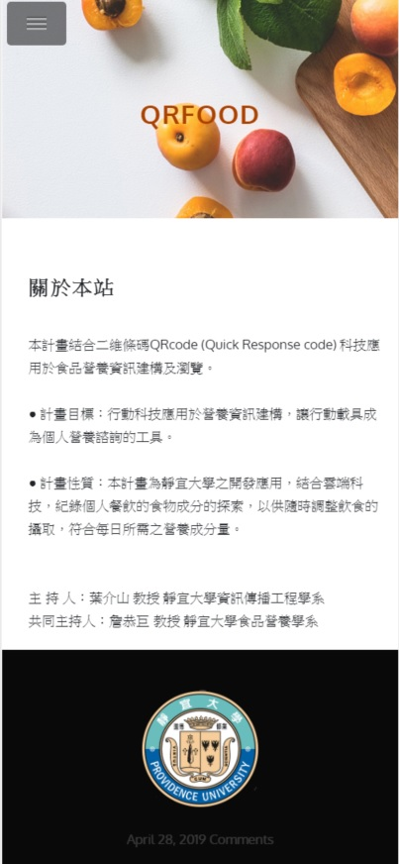

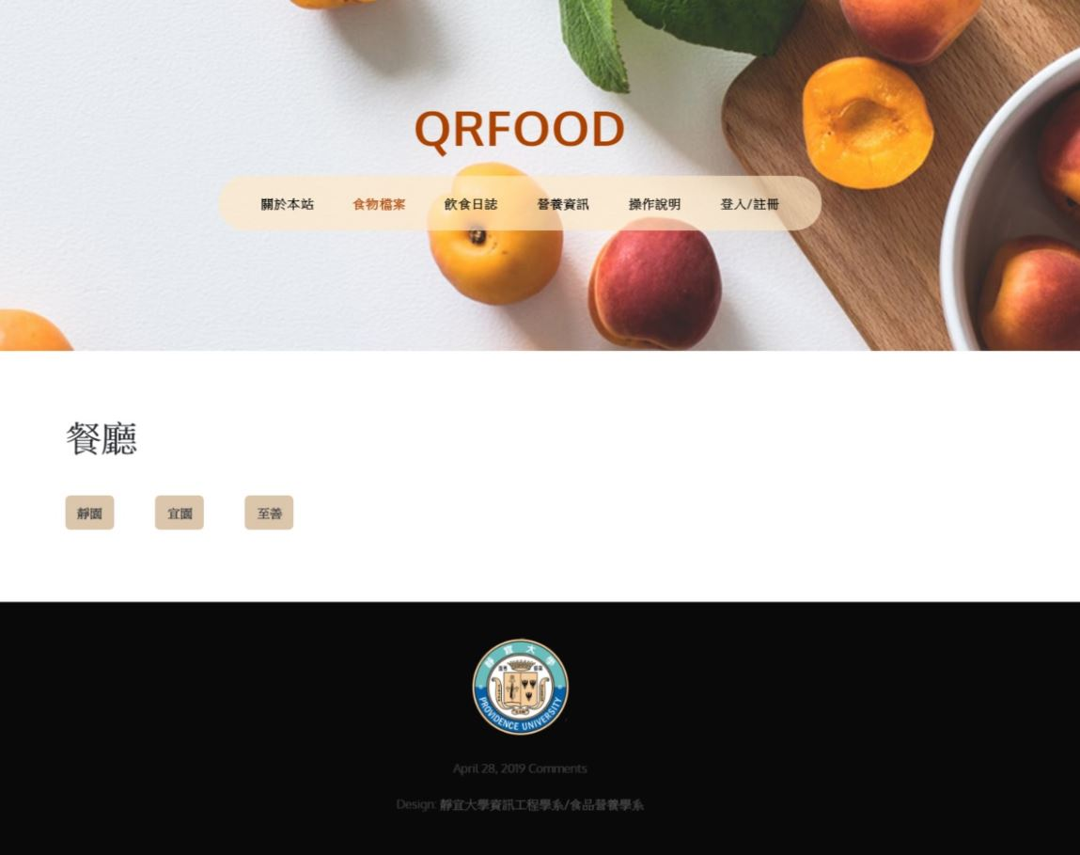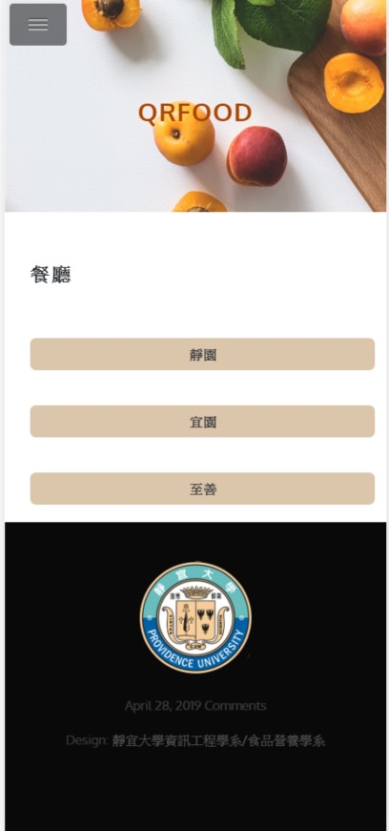

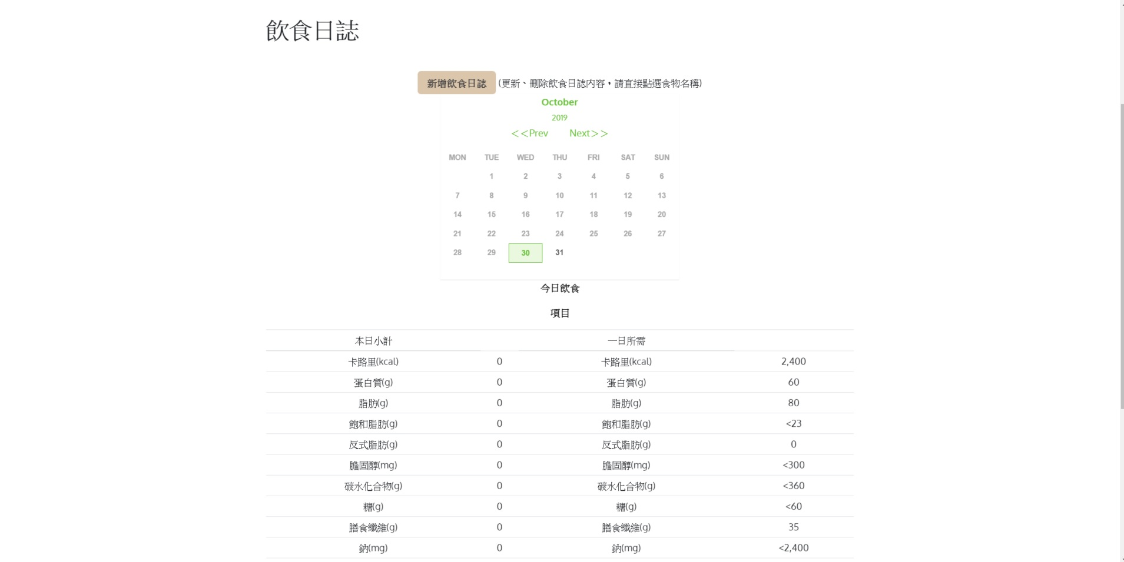

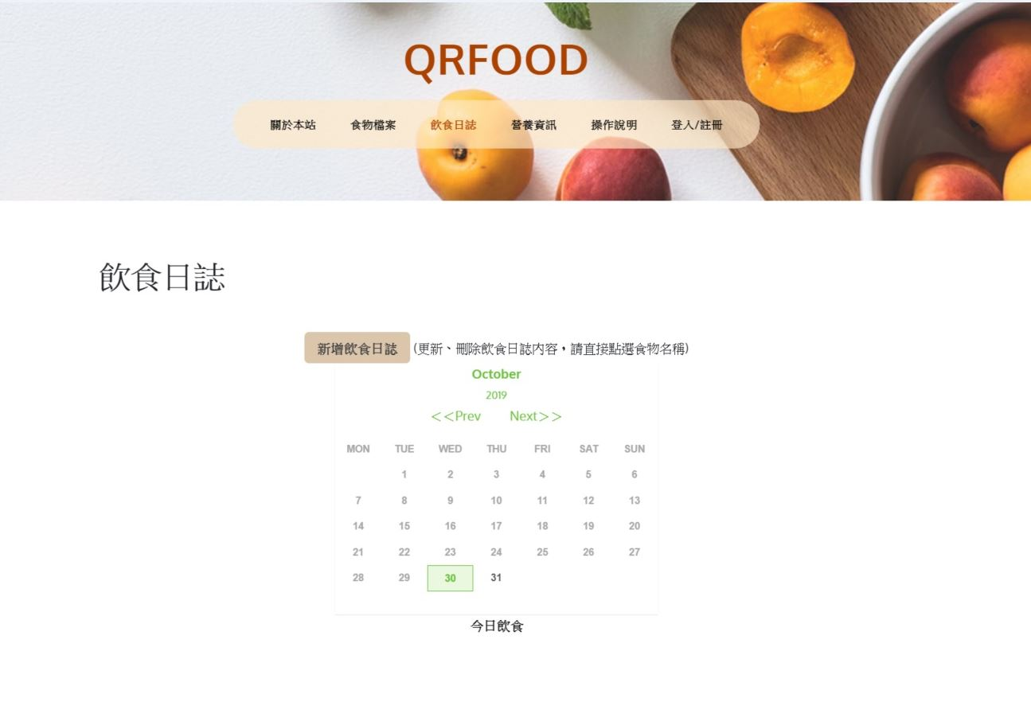

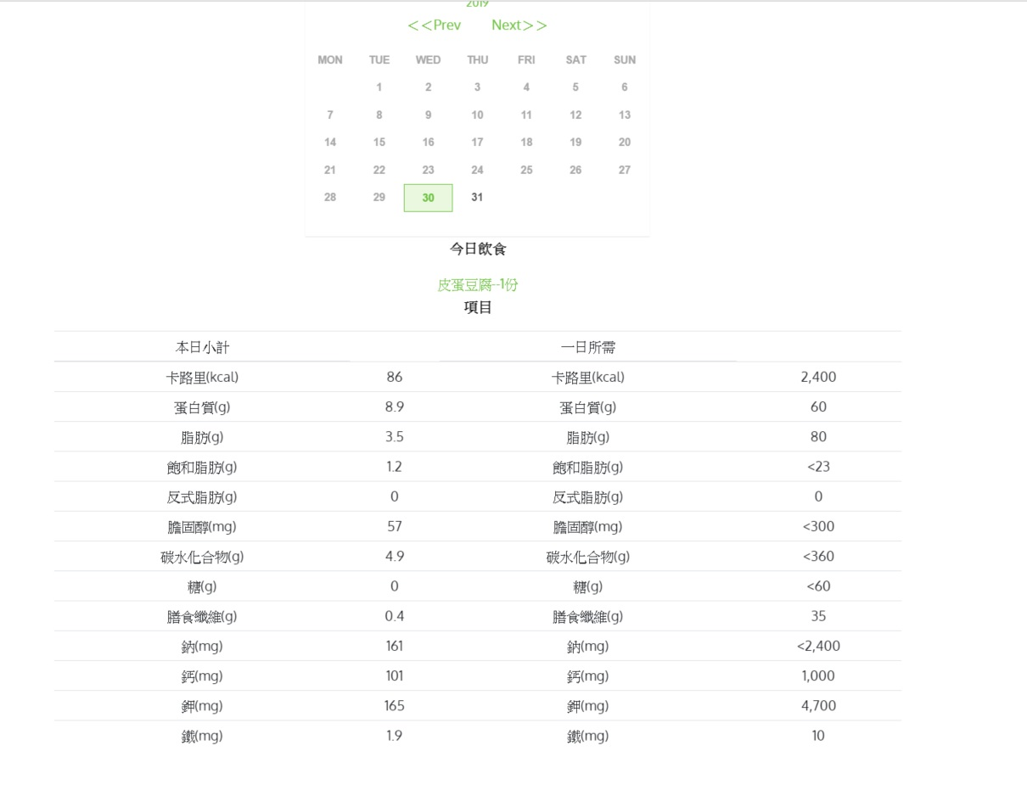

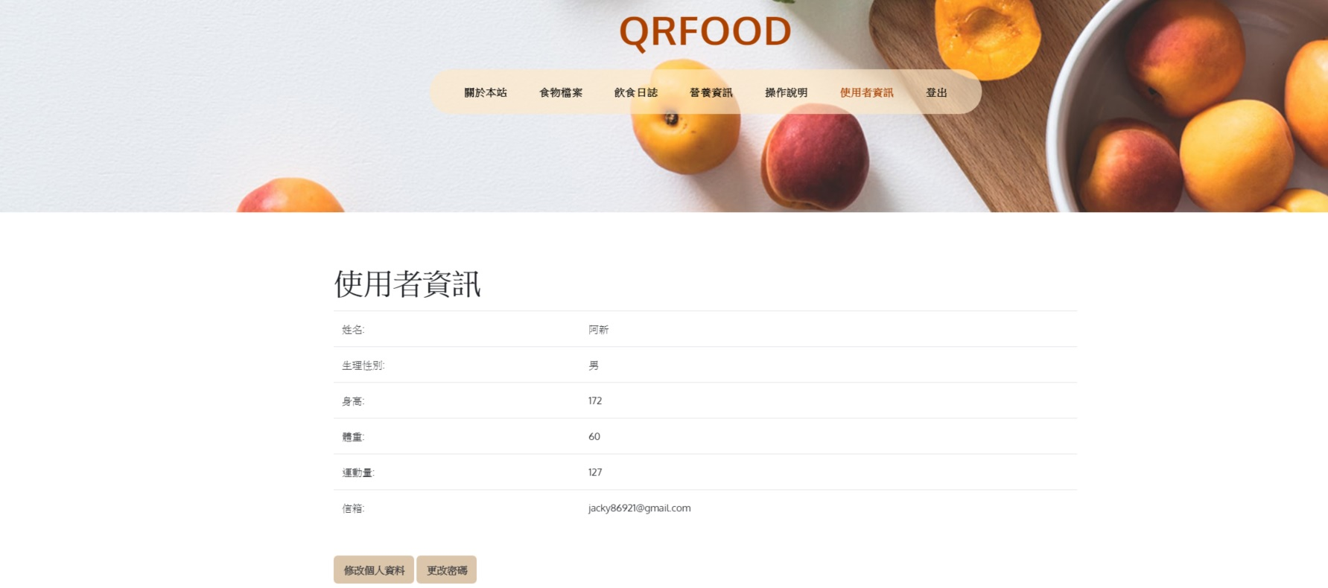

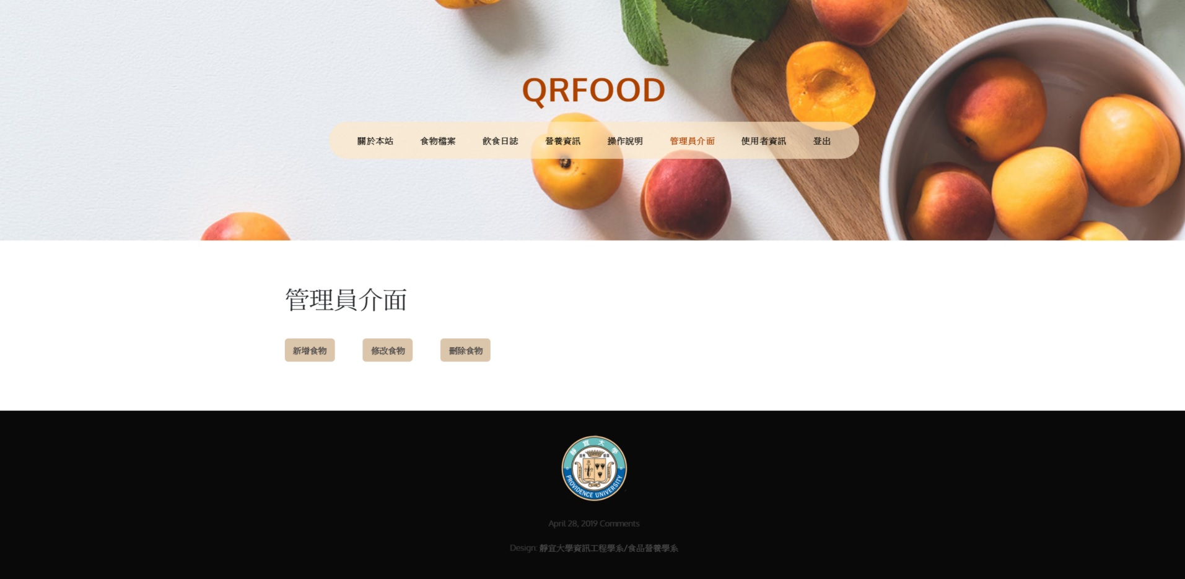

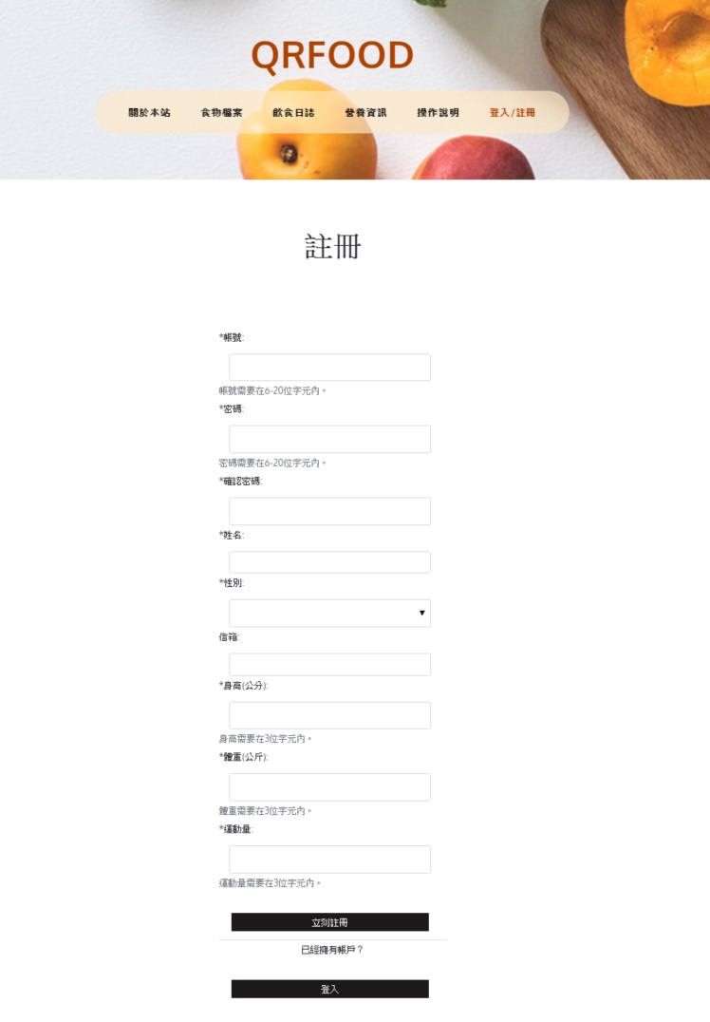

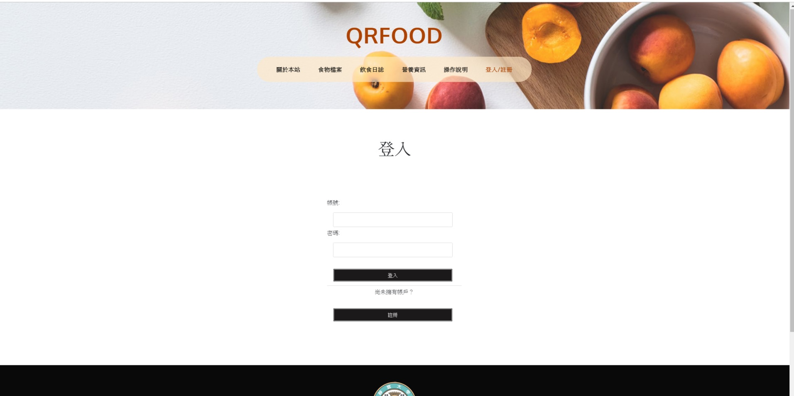
● 成本分析

項 目 名 稱 | 說 明 | 單位 | 數量 | 單 價 | 小 計 | 備 註
 |  |  |  | 臺幣(元) | 臺幣(元) | 備 註
個人電腦 | 專案之進行 | 部 | 1 | 26000 | 26000 | 由系上實驗室提供
機架式伺服器 | 提供網頁上傳空間(ASUS RS300-E9) | 部 | 1 | 56900 | 56900 | 由系上實驗室提供
共 計 |  |  |  |  | 82900

● 結論及未來發展

本網站目前或許還有許多不足的地方，但以目前來看，確實可使有此需求的使用者們，有一個更加便利的方式及工具能去做使用，算是已達成初期目標了。

而之後期望能使網站越來越便利，例如更加擴張紀錄範圍、使使用介面更加清楚明瞭，更加人性化、增設一個使用者們能互相交流的溝通平台或聊天室等功能，都是我們目前對網站的未來想法。

